*Svima sretan i*

*blagoslovljen*

*Božić*

*i*

*sretna nova*

*2013. godina!*

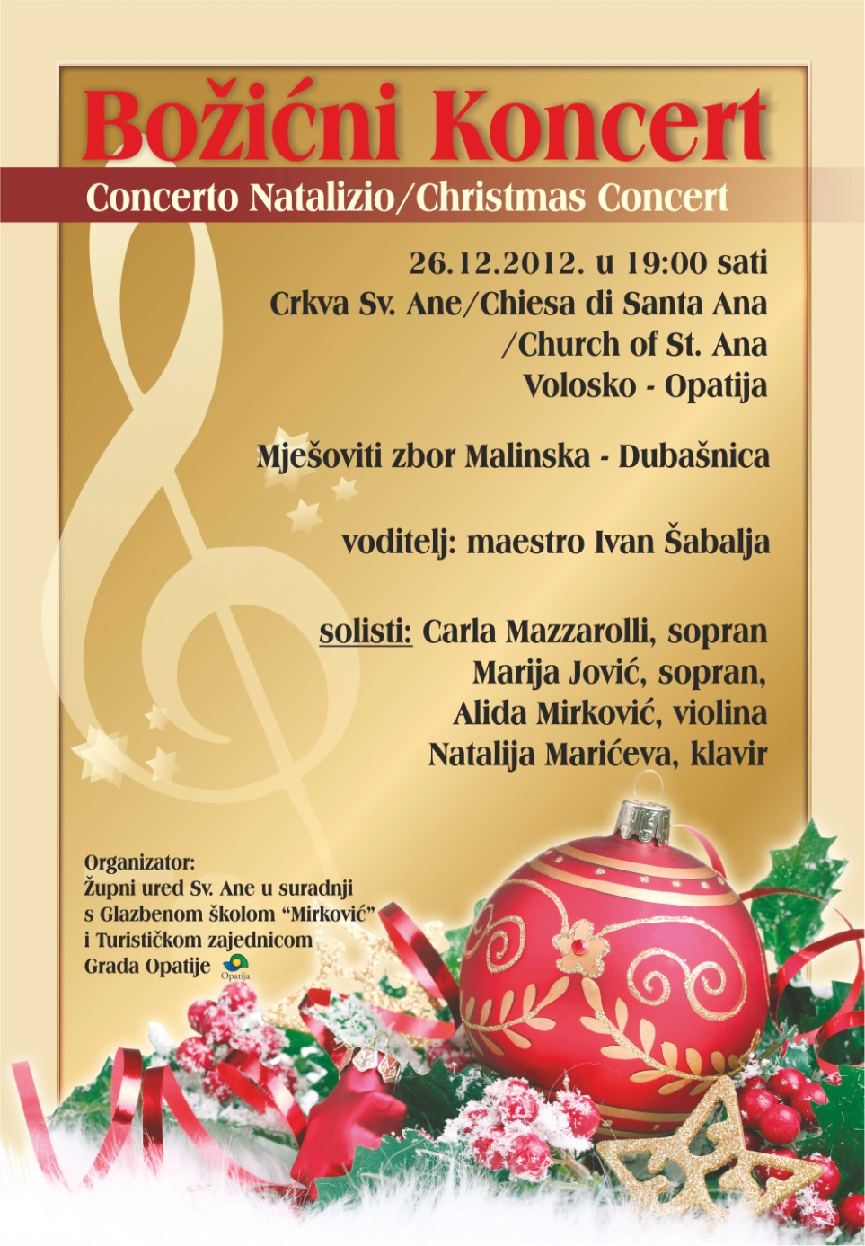

**Program:**

**G. F. Händel: Radost svem svijetu *(zbor)***

***\****

**Tradicionalna: The first nowell *(zbor)***

***\****

**Francuska tradicionalna: Mehki Snežek**

***(Karla Mazzarolli i Maria Jović)***

***\****

**J.S. Bach: Aria alta iz Cantate *(Marija Jović)***

***\****

**Hajdmo, hajdmo mi u Betlehem *(zbor)***

***\****

**Pučki napjev iz Dalmacije, obr. Vladan Vuletin:**

**Veseli se Majko Božja *(zbor)***

***\****

**C. Caccini: Amarilli *(Karla Mazzarolli)***

***\****

**Ljuboslav Kuntarić: Impresije iz Voloskog - 2. Impresija**

**Popjevka suncu – (Molitva Sv. Franje u Crkvi Sv. Ane)**

***(Alida Mirković)***

***\****

**Gregorijanski koral, obr. Ivica Frleta: Pristupite vjerni *(zbor)***

***\****

**Glazba i tekst M. Žužić, obr. I. Frleta: Probudi se, svijete *(zbor)***

***\****

**C. W. Glück: Aria Orfeja iz opere „Orfej i Euridika“ *(Marija Jović)***

***\****

**F. Schubert: Ave Maria *(Karla Mazzarolli)***

***\****

**C. Saint – Saëns: Tollite hostias iz Božićnog oratorija *(zbor)***

***\****

**Tradicionalna, obr. I. Frleta: To je moj život *(zbor)***

***\****

**F. Grüber: Tiha noć *(svi)***